3[红色的新需求fixed]、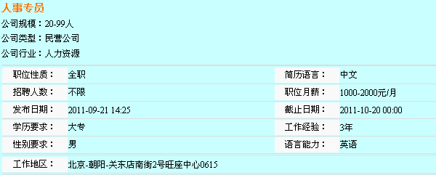
换成：
所属部门
在发布职位中修改了性别要求为“不限”但显示还是“男”，再修改一次显示为“女”。
没有按照设定的期限显示：1-3年显示3年，3-5年显示4年

[红色部分fixed]

个人用户 / 找工作：招聘信息列表中出现了“公司性质、公司规模等详细信息”。
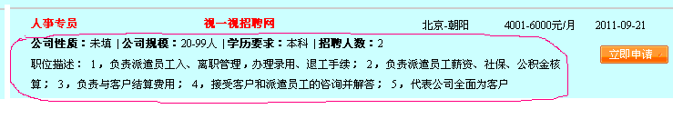
修改为“工作地点”。所有页面均修改。
以上“职位名称”等5项作为招聘信息列表就够了，不要详细信息。
增加“所属部门”，如没有“所属部门”则不显示。

增加“所属部门”：
“所属部门”为下拉列表形式由用户选择所属部门，所属部门在“修改公司设置”中“新建分支机构”中设定。

企业用户发布职位广告：
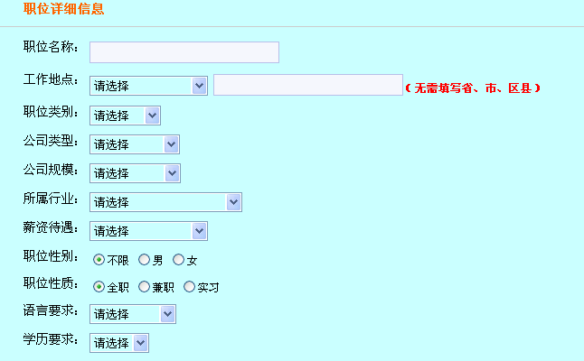
增加“职位名称”个性化填写
替换成“职位属性”
替换成“职位类别”

排版顺序：所属部门 — 职位名称 — 职位属性 — 职位类别— 工作地点— 公司类型 — 公司规模 — 薪资待遇 — 职位性别…

